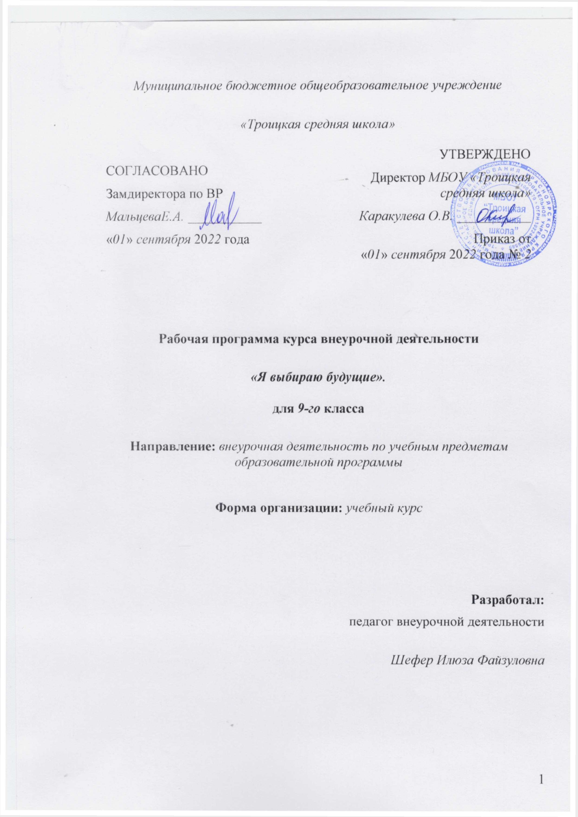
2022 год.
Пояснительная записка
Рабочая программа данного учебного курса внеурочной деятельности разработана в соответствии с требованиями:
- Федерального закона от 29.12.2012 № 273 «Об образовании в Российской Федерации»;
- приказа Минпросвещения от 31.05.2021 № 287 «Об утверждении федерального государственного образовательного стандарта основного общего образования»;
- Методических рекомендаций по использованию и включению в содержание процесса обучения и воспитания государственных символов Российской Федерации, направленных письмом Минпросвещения от 15.04.2022 № СК-295/06;
- Методических рекомендаций по уточнению понятия и содержания внеурочной деятельности в рамках реализации основных общеобразовательных программ, в том числе в части проектной деятельности, направленных письмом Минобрнауки от 18.08.2017 № 09-1672;
- Стратегии развития воспитания в Российской Федерации на период до 2025 года, утвержденной распоряжением Правительства от 29.05.2015 № 996-р;
- СП 2.4.3648-20;
- СанПиН 1.2.3685-21;

Цель данной программы: формирование у учащихся профессионального самоопределения, соответствующего индивидуальным способностям каждой личности и запросам общества в кадрах, его требованиям к современному труженику.
Задачи:
- актуализировать процесс профессионального самоопределения школьников за счет активизации их психологических ресурсов;
- обеспечить системой сведений о мире современных профессий;
- развить способности адаптироваться в реальных социально-экономических условиях.
Программа курса внеурочной деятельности разработана с учетом программы воспитания МБОУ «Троицкая средняя школа». Это проявляется:
− в выделении в цели программы ценностных приоритетов;
− в приоритете личностных результатов реализации программы внеурочной деятельности, нашедших свое отражение и конкретизацию в программе воспитания;
− в интерактивных формах занятий для обучающихся, обеспечивающих их вовлеченность в совместную с педагогом и сверстниками деятельность.

ОПИСАНИЕ МЕСТА УЧЕБНОГО ПРЕДМЕТА В УЧЕБНОМ ПЛАНЕ
Курс «Профориентация» рассчитан на один год обучения в 9-х классах. Общая недельная загрузка в учебном году – 1 час. Настоящая программа составлена на 34 часов в соответствии с учебным планом школы и является программой базового уровня обучения в 9-м классе.
УМК для учителя
- Смирнова Е.Е. На пути к выбору профессии. – СПб.: КАРО, 2003. – 176 с. – (Материалы для специалиста образовательного учреждения).
- Пряжников Н.С. Профориентация в школе: игры, упражнения, опросники (8 – 11 классы). – М.: ВАКО, 2005. – 288 с. (Педагогика. Психология. Управление).
- Рогов Е.И. Выбор профессии: Становление профессионала. – М.: изд-во ВЛАДОС – ПРЕСС, 2003. – 336 с: – ил. – (Азбука психологии);

  - СОДЕРЖАНИЕ УЧЕБНОГО ПРЕДМЕТА, КУРСА

Раздел I. Выбор профессионального пути – начало жизненного успеха (2 часа).
Данный раздел является вводным в учебный курс и посвящен изучению причин возникновения профориентации, истории по созданию бюро по подбору профессий в России и за рубежом, особенностям профессионального самоопределения молодежи на современном этапе.
В качестве формы контроля по данному разделу предусматриваются практические работы в форме эссе.
Раздел II. Мир профессий и его многообразие (3 часа).
Данный раздел посвящен изучению следующих терминов: «профессия», «должность», «профессиограмма». Раздел включает в себя ознакомление с требованиями к индивидуальным особенностям специалистов, с требованиями к профессиональной подготовке, медицинскими противопоказаниями и т.д. Раздел посвящен изучению классификации профессий, а также предлагает практические занятия с использованием психологических тестов.
В качестве формы контроля по данному разделу предусматриваются устный и письменный опросы.
Раздел III. Секреты выбора профессии (2 часа).
Данный раздел нацелен на изучение мотивов, внешних и внутренних социальных факторов выбора профессии. Также раздел посвящен рассмотрению типичных ошибок при выборе будущей профессии.
В качестве формы контроля по данному разделу предусматриваются устные опросы.
Раздел IV. На пути к самопознанию (7 часов).
Данный раздел направлен на изучение внутри личностных особенностей учащихся с помощью теоретического материала и практических работ в виде психологических тестов. Данный раздел включает изучение роли нервной системы и темперамента в профессиональной деятельности, а также роли эмоционально-волевых качеств личности, самооценки.
В качестве формы контроля по данному разделу предусматриваются устные и письменные опросы учащихся.
Раздел V. Интересы, склонности и способности в профессиональном выборе (7 часов).
Раздел посвящен изучению собственных интересов учащихся с помощью методики «карта интересов», а также рассмотрению понятия «склонности». Раздел предполагает рассмотрение общих и специальных способностей, научение учащихся разбираться в своих способностях с помощью опросника профессиональных предпочтений. Данный раздел предусматривает отдельное рассмотрение таких тем, как интеллектуальные способности, способности к офисным видам деятельности, предпринимательству и социальной работе.
В качестве формы контроля по данному разделу предполагаются устные и письменные опросы учащихся, а также практические задания в форме психологических тестов.
Раздел VI. Профессиональная пригодность (4 часа).
Раздел нацелен на анализ взаимосвязи здоровья и выбора профессии, а также на изучение понятий «профессионально важные качества» и «профессиональная пригодность». Раздел включает рассмотрение специфических профессионально важных качеств для разных типов профессий. Также рассматривается вопрос об ограничениях профессиональной пригодности при различных заболеваниях.
В качестве формы контроля по данному разделу предусматриваются устные опросы.
Раздел VII. Современный рынок труда и его требования к профессионалу (4 часа).
Раздел посвящен определению рынка труда, его особенностям и модели. Спрос и предложение на рынке труда. Также к рассмотрению предлагаются темы само презентации, грамотному составлению резюме, успешному прохождению интервью (правила поведения на собеседовании).
В качестве формы контроля по данному разделу предусматриваются устные опросы и практические задания в форме эссе.
Раздел VIII. Возможности получения профессионального образования в России (4 часа).
В данном разделе акцентируется внимание на видах профессионального образования в России, а также на учебных заведениях начально, среднего, высшего профессионального образования в Липецкой области.
В качестве формы контроля по данному разделу предусматриваются устные и письменные опросы, а также практические задания в виде сочинения-рассуждения.
Раздел IX. Личный профессиональный план (2 часа).
В разделе освящается вопрос о том, как составить профессиональный план по схеме Е.А. Климова, как получить хорошую работу и произвести приятное впечатление на работодателя. Также данный раздел включает итоговое занятие по профориентации.
В качестве формы контроля по данному разделу предусматривается опрос учащихся.
Планируемые результаты освоения курса внеурочной деятельности
Личностные результаты освоения учебного предмета:
- соотносить свои индивидуальные особенности с требованиями конкретной профессии;
- составлять личный профессиональный план и мобильно изменять его;
- использовать приёмы самосовершенствования в учебной и трудовой деятельности;
- анализировать информацию о профессиях по общим признакам профессиональной деятельности, а также о современных формах и методах хозяйствования в условиях рынка;
- пользоваться сведениями о путях получения профессионального образования.

Метапредметные результаты освоения учебного предмета:
- развить самостоятельность;
- оценить собственные возможности, способствует овладению учащимися умениями получать из разнообразных источников и критически осмысливать социальную информацию;
- систематизировать, анализировать полученные данные;
- освоить способы познавательной, коммуникативной, практической деятельности, необходимых для участия в жизни гражданского общества и правового государства.

Предметные результаты освоения учебного предмета:

- значение профессионального самоопределения, требования к составлению личного профессионального плана;
- правила выбора профессии;
- понятие о профессиях и о профессиональной деятельности;
- понятие об интересах, мотивах и ценностях профессионального труда, а также психофизиологических и психологических ресурсах личности в связи с выбором профессии: понятие о темпераменте, ведущих отношениях личности, эмоционально-волевой сфере, интеллектуальных способностях, стилях общения;
- значение творческого потенциала человека, карьеры;
- смысле и значении труда в жизни человека и общества;
- современных формах и методах организации труда;
- сущности хозяйственного механизма в условиях рыночных отношений;
- предпринимательстве;
- рынке труда.
- обучающихся 9-х классов на конец учебного года в соответствии с требованиями, установленными федеральными государственными образовательными стандартами, заключается в том, чтобы выпускник знал:
- роль адекватной самооценки при выборе профессии и в профессиональной последующей деятельности;
- понятие о личности, направленности, структуре, потребностях личности; социально-типические и индивидуально-психологические качества личности;
- приемы анализа индивидуальных особенностей личности;
- сущность понятий профессиональные интересы, склонности, способности, их значимость в профессиональной деятельности;
- природные свойства нервной системы; эмоциональные состояния личности;
- ограничения при выборе некоторых профессий, обусловленных свойствами нервной системы;
- роль эмоций в профессиональной деятельности человека;
- понятие о психических процессах и их роли в профессиональной деятельности; понятие о профессиональной деятельности и ее субъекте;
- понятие о специальности и квалификации работника;
- требования к качествам личности при выборе профессии; о возможностях личности в профессиональной деятельности;
- характеристику профессий и специальностей;
- понятие о личном профессиональном и жизненном плане, способы его составления и обоснования.
- основные понятия, принципы и направления анализа рынка труда;
- факторы, влияющие на уровень оплаты труда;
- виды и формы получения профессионального образования;
- виды учреждений профессионального образования.
- По окончании курса учащиеся должны уметь:
- сопоставлять свои способности и возможности с требованиями профессии;
- составлять и обосновывать профессиональный личный план с учетом профессий и специальностей с точки зрения их востребованности.
- использовать приобретенные знания и умения в практической деятельности и повседневной жизни.

Тематическое планирование.
№ | темы | Количество часов | Электронные (цифровые) образовательные ресурсы
1 | Выбор профессионального пути – начало жизненного успеха. | 2 | www. mon.gov.ru  https://proektoria.onlin/.
2 | Мир профессий и его многообразие. | 3 | www. mon.gov.ru  https://proektoria.onlin/.
3 | Секреты выбора профессии. | 2 | www. mon.gov.ru  https://proektoria.onlin/.
4 | На пути к самопознанию. | 7 | www. mon.gov.ru  https://proektoria.onlin/.
5 | Интересы, склонности и способности в профессиональном выборе. | 7 | www. mon.gov.ru  https://proektoria.onlin/.
6 | Профессиональная пригодность. | 4 | www. mon.gov.ru  https://proektoria.onlin/.
7 | Современный рынок труда и его требования к профессионалу. | 4 | www. mon.gov.ru  https://proektoria.onlin/.
8 | Возможности получения профессионального образования в России. | 4 | www. mon.gov.ru  https://proektoria.onlin/.
9 | Личный профессиональный план. | 2 | www. mon.gov.ru  https://proektoria.onlin/.

КАЛЕНДАРНО-ТЕМАТИЧЕСКИЙ ПЛАН ДЛЯ УЧАЩИХСЯ
№ | Наименование разделов и тем | Количество часов | Дата проведения
 |  |  | План | Факт
Выбор профессионального пути – начало жизненного успеха (2 часа).
1 | Введение в курс. Из истории профориентации. | 1 | 7.09
2 | Особенности профессионального самоопределения молодежи на современном этапе. | 1 | 14.09
Мир профессий и его многообразие (3 часа)
3 | Что такое профессия? | 1 | 21.09
4 | Ориентация в мире профессий – классификация профессий. | 1 | 28.09
5 | Диагностика типа профессии по методике академика Е.А. Климова. | 1 | 5.09
Секреты выбора профессии (2 часа).
6 | Мотивы и основные условия выбора профессии. | 1 | 12.10
7 | Типичные ошибки при выборе профессии. | 1 | 19.10
На пути к самопознанию (7 часов).
8 | Хорошо ли я себя знаю? | 1 | 26.10
9 | Свойства нервной системы и темперамента в профессиональной деятельности. | 1 | 9.11
10 | Определение типа личности и темперамента с помощью методики Айзенка. | 1 | 16.11
11 | Самооценка и уровень притязаний. | 1 | 23.11
12 | Эмоционально-волевые качества личности в профессиональной  деятельности. | 1 | 30.11
13 | Диагностика свойств эмоциональной и волевой сфер. | 1 | 7.12
14 | Что такое стресс. Понятие «эмоциональное выгорание». | 1 | 14.12
Интересы, склонности и способности в профессиональном выборе
(7 часов).
15 | Интересы и склонности в выборе профессии. | 1 | 21.12
16 | Карта интересов и склонностей. Психодиагностика. | 1 | 28.12
17 | Возможности человека в профессиональной деятельности, или как разобраться в своих способностях? | 1 | 11.01
18 | Интеллектуальные способности и успешность в профессиональной деятельности. | 1 | 18.01
19 | Способности к профессиям социального типа. | 1 | 25.01
20 | Способности к офисным видам деятельности. | 1 | 1.02
21 | Способности к предпринимательской деятельности. | 1 | 8.02
Профессиональная пригодность (4 часа).
22 | Здоровье и выбор профессии. | 1 | 15.02
23 | Что такое профессиональная пригодность? | 1 | 22.02
24 | Ограничение профессиональной пригодности при различных заболеваниях. | 1 | 1.03
25 | Специфические профессионально важные качества для разных типов профессий. | 1 | 15.03
Современный рынок труда и его требования к профессионалу (4 часа).
26 | Рынок труда. Потребности рынка труда в кадрах. | 1 | 22.03
27 | Имидж и этикет современного делового человека. | 1 | 5.04
28 | Самопрезентация. Правила поведения на собеседовании. | 1 | 12.04
29 | Резюме: структура и содержание. | 1 | 19.04
Возможности получения профессионального образования в России
(4 часа).
30 | Виды профессионального образования в России. | 1 | 26.04
31 | Высшее профессиональное образование Липецкой области. | 1 | 3.05
32 | Получение среднего профессионального образования в городе Ельце. | 1 | 10.05
33 | Получение среднего профессионального образования в городе Липецке. | 1 | 17.05
Личный профессиональный план (2 часа).
34 | Профессиональный план. Диагностика работоспособности. | 1 | 24.05

